**随手拍交通违法监督系统**

**项目可行性研究报告**

项目名称：**随手拍交通违法监督系统**

申报单位（盖章）：

申报日期：2023年05月30日

目录

**第一章 项目概况** 4

1.1项目名称 4

1.2申报单位 4

1.3编制单位 6

1.4编制依据 6

1.5建设目标、内容、规模和周期 7

1.6 社会与经济效益 9

1.7 结论与建议 10

**第二章 项目建设背景** 11

2.1 项目建设的基础条件和优势 11

2.1.1 政策支持 11

2.1.2 应用市场广泛 12

2.2 项目现状 12

2.2.1项目分析 12

2.2.2竞品比较 12

**第三章 需求分析和项目建设的必要性** 13

3.1 与政务或公共事业职能相关的社会问题和业务目标分析 13

3.2 业务功能、业务流程、业务量和数据量分析 14

3.3系统功能和性能需求分析 15

3.4现有信息基础设施和应用分析 17

3.5项目建设的必要性 19

**第四章 项目总体建设方案** 19

4.1 建设原则和策略 20

4.2 总体建设任务和分期建设内容 20

4.3总体设计方案 21

4.3.1总体架构设计 21

4.3.2 业务流程设计 22

4.3.3 网络部署架构设计 23

**第五章 项目本期建设方案** 23

5.1建设内容 23

5.1.1信息基础设施 23

5.1.2应用系统 24

5.1.3安全系统 24

5.2 项目实施计划安排 24

5.3 项目管理机制 25

5.3.1项目建设组织管理方案 25

**第六章 项目投资及资金筹措** 27

6.1 投资估算依据 27

6.2 建设投资估算 27

6.3 资金筹措 27

**第七章 项目风险评估及对策** 27

7.11技术风险： 27

7.1.2管理风险： 28

7.1.3运营风险： 28

7.14财务风险： 28

7.2综合应对策略 28

7.2.1风险管理计划： 28

7.2.2技术调研和选择： 29

7.2.3强化需求管理： 29

7.2.4项目进度跟踪和调整： 29

7.2.5安全与隐私保护： 29

7.2.6用户体验和反馈收集： 29

7.2.7 财务规划和预算控制： 29

**第一章 项目概况**

## 1.1项目名称

随手拍交通违法监督系统

## 1.2申报单位

**1.2.1单位名称**

克拉玛依市交通运输局

**1.2.2 基本情况与工作职能**

**主要职能**：

（一）贯彻执行国家、自治区交通运输的有关方针政策和法律法规规章，研究制定相关政策并监督实施。

（二）组织编制全市综合交通运输体系规划；参与拟订交通物流业发展规划。

（三）负责城乡交通运输协调发展和城乡交通运输一体化建设。

（四）负责管辖水域渔船及相关水上设施检验和监督管理等工作。

（五）负责提出交通运输系统财政性资金安排意见并监督管理；会同有关部门拟订城乡(区)间客运价格。

（六）负责管辖权限范围内的交通运输行业基础设施建设管理工作；承担交通建设市场监管职责；维护交通建设市场公平竞争秩序；承担管辖交通建设项目的工程质量管理职责,执行公路、水运工程建设有关制度和技术规范。

（七）负责交通运输行业体制改革；会同有关部门培育交通运输市场、交通建设市场；指导交通运输行业、城市客运行业信用体系建设工作。

（八）指导交通运输行业应急处置协调工作；组织监测分析交通运输运行情况；发布交通运输有关信息；指导交通运输系统应急处置工作。

（九）贯彻执行国家、自治区交通运输行业科技政策；会同有关部门管理交通科技项目；指导协调交通运输行业信息化建设、环境保护和节能减排工作；组织交通运输行业统计、运行分析工作。

（十） 监督指导交通运输综合行政执法工作；会同有关部门组织交通运输行业职业教育和培训工作；会同有关部门开展交通运输行业对外工作。

（十一）负责城市客运管理工作；指导各区城市公共交通和出租汽车行业管理工作。

（十二）负责铁路、民用航空等交通相关业务的协调工作。

（十三）负责职责范围内的安全生产监管工作。

（十四）完成市委、市人民政府交办的其他任务。

**内设机构：**

（一）办公室（人事科）。负责协助处理机关日常工作；承担会务、信息、政务公开、宣传、信访、机构编制、人事管理、党群、安全保卫、对外联络、接待、资产管理；承担重要事项的组织和督查工作；负责交通运输行业文明建设、廉政纠风工作。

（二）运输科。研究拟订有关道路运输的政策、规范性文件并监督实施；负责拟订城市公共交通和出租汽车行业规范性文件草案和制度并监督实施；组织城乡客运一体化运营管理工作，指导各区城市公共交通、出租汽车行业管理及信用体系建设工作；组织本市道路运输统计汇总分析、监测分析交通运输运行情况；指导协调道路运输环境保护和节能减排工作；协调交通运输行业信息化建设工作；负责组织、督导、查处运输行业重大服务质量事件。

（三）安全监督法制科。拟订并监督实施交通行业安全生产政策；组织编制交通运输应急预案和修订工作；组织安全生产监管检查，指导协调交通行业（系统）应急处置和防灾减灾工作；负责道路危险货物运输从业资格证的发放和管理工作；协调发布行业安全生产（监管）预报预警信息；监督各区和驻市自治区交通运输厅属交通行政执法机构落实安全生产监管主体责任；指导交通行业安全应急体系建设和运输企业安全标准化达标工作；负责协调指导辖区公路路政管理、超限超载治理工作；指导监督交通运输行业行政执法、依法行政和法治建设；依法组织或参与有关事故的调查处理和责任认定工作；承办交通运输行政复议、行政应诉工作；组织交通运输行政执法评议考核工作。

（四）规划建设科。组织拟订综合交通运输发展规划并监督落实；指导各区编制城市公共交通规划；负责城市对外通道、城区与城区之间连接线、汽车客运站点等交通建设项目前期和建设工作；指导枢纽场站建设；负责交通建设行业指导、市场准入和市场监管工作；负责区乡道路统一编号，公路行政等级转变的审核、申报工作；指导、监督各区交通运输主管部门农村公路规划编制、建设、管理、养护、运营、质量监督、建立台账等工作；负责收集、梳理、申报年度农村公路建设项目，提出建议计划；督查农村公路计划落实情况；负责辖区权属范围内的公路统计、基建档案管理、交通建设从业单位信用评价工作。

（五）民航铁路科。落实市委、市人民政府的工作部署，负责机场、火车站的协调工作；承担与上级民航、铁路行业管理部门业务对接责任；拟订支持民用航空、通航产业、空地联运和铁路运输等相关政策并组织实施；参与铁路护路联防、铁路运输和其他运输方式联运协调工作；负责航线开发、推介、产品宣传、航空企业基地设置的协调工作；负责民航和铁路信息统计、民航补贴预算的编制、补贴协议审核、航线计划的编报工作。

（六）计划财务科。组织交通项目前期的资金效益可行性论证、项目资金申报、调整及预算项目绩效评价管理；负责制定、完善单位财务制度并监督执行；负责编制单位部门预决算，督促预算执行；负责报送政府采购计划；组织办理基本建设项目财务竣工决算及资产交付手续，监督机关固定资产的安全、完整；负责对交通项目资金使用管理的内部审计；负责账务日常管理工作。

## 1.3编制单位

**1.3.1单位名称**

中国石油大学(北京)克拉玛依校区石油学院2020级软件工程第8组

**1.3.2基本情况与能力**

表1-1基本能力分工表

|  |  |
| --- | --- |
| 赵熙斌(组长) | 作为整个项目的项目经理，统筹规划项目以及文档 |
| 郭天佑 | 负责项目的后端编写 |
| 刘恩嘉 | 负责项目的后端编写 |
| 郑渡元 | 负责项目的前端编写 |
| 周永钢 | 负责项目的前端编写 |
| 李政奇 | 负责项目的测试工作 |

## 1.4编制依据

1. 《中华人民共和国道路交通安全法》：该法规对道路交通安全行为进行了规范，包括交通违法行为的种类、处罚标准和证据采集等方面的规定。

2. 《中华人民共和国电子数据交易法》：该法规规定了电子数据交易的规范和要求，包括电子证据的认定、存储和保护等方面的规定。

3. 《公安部交通管理信息化技术标准》：由公安部制定的标准规范，包括交通违法信息的采集、传输、处理和存储等方面的技术要求和标准。

4. 《全国道路交通事故统计与分析标准规范》：由交通运输部发布的标准规范，包括道路交通事故数据的采集、统计和分析等方面的规定。

5. 《信息安全技术个人信息安全规范》：由国家标准化管理委员会发布的规范，对个人信息的收集、使用、存储和保护等方面进行了规范。

## 1.5建设目标、内容、规模和周期

**1.5.1 建设目标**

随手拍交通违法监督系统的建设目标包括总体目标和分期目标。

总体目标：

1. 提升交通安全水平：通过随手拍交通违法监督系统的建设和推广，降低交通事故发生率，提高道路交通安全水平。

2. 提高交通违法行为的发现和处理效率：通过公众参与和大众监督，提高交通违法行为的发现率和举报效率，加强对交通违法行为的处理和惩罚力度。

3. 培养良好的交通文明意识：通过推广使用随手拍交通违法监督系统，引导公众遵守交通规则，培养良好的交通文明意识，共同营造文明交通环境。

4. 支持交通管理决策和交通改善：通过系统收集的数据，为交通管理部门提供决策支持，分析交通状况，优化交通规划和改善交通流动性。

**分期目标**：

1. 阶段一目标：实现基本功能，开发一个稳定可靠的随手拍交通违法监督系统，具备拍摄、上传、处理违法信息的基本功能。

2. 阶段二目标：建立数据平台，建立数据存储和管理平台，确保违法信息的安全存储和快速检索。

3. 阶段三目标：运行试点，在特定区域或城市范围内进行试点运行，验证系统的可行性和有效性。

**1.5.2 建设内容**

随手拍交通违法监督系统建设内容包括前台和后台两个主要部分：

1. 前台：前台是指用户使用的界面和功能，即随手拍App的用户界面。前台部分主要包括以下内容：

用户注册和登录：提供用户注册和登录功能，确保用户身份的合法性和安全性。

违法拍摄：提供拍摄功能，允许用户使用手机摄像头拍摄交通违法行为，并将照片上传到系统。

违法举报：用户可以对拍摄的违法行为进行举报，填写相关信息，并提交给系统进行处理。

违法查询：用户可以查询自己提交的违法举报记录，并查看处理进展和结果。

用户反馈：提供用户反馈渠道，让用户可以提出意见、建议或投诉，以改进系统的功能和用户体验。

2. 后台：后台是系统的管理和处理部分，负责数据处理、违法行为审核和处理等后台工作。后台部分主要包括以下内容：

数据处理和存储：接收前台上传的照片和相关信息，对数据进行处理和存储，确保数据的准确性和安全性。

违法行为审核：对前台上传的照片和举报信息进行审核，判断是否构成交通违法行为。

违法行为处理：对审核通过的违法行为进行处理，包括记录处罚信息、生成处罚决定书等。

数据统计和分析：对系统收集的数据进行统计和分析，生成报表和趋势分析，为交通管理部门提供决策支持。

系统管理和维护：负责系统的运行和维护工作，包括系统性能监控、故障排除、安全防护等。

前台和后台紧密协作，实现用户的举报和交通违法行为的处理。用户通过前台界面提交举报，后台处理系统审核并处理违法行为，并将处理结果反馈给用户。

**1.5.3 建设规模**

1. 区域范围：

该系统覆盖的区域为克拉玛依市克拉玛依区。

2. 层级范围：

该系统在层级上可以涵盖3个行政层级，包括市级、区县级和乡镇级等。

3. 单位范围：

该系统涉及的单位包括交通管理部门、公安交通警察、系统开发和运维单位等。

4. 用户数量：

随手拍交通违法监督系统可能涉及数万至数十万的用户数量。

**1.5.4 建设周期**

总工期预估为一个月，预计完成相关系统的业务流程，部署运维阶段可能不涉及实现

需求分析阶段：预计两天，评估相关的市场需求和用户需

求，制定功能需求和非功能需求，编写需求文档

系统设计阶段：预计三天实现，要求根据需求文档，设计系

统架构和界面，编写设计文档。

系统开发阶段：预计10天实现，根据设计和需求文档，开发

后端和前端的相关功能实现，并同时进行单元测试和集成测试。

系统测试阶段：预计5天实现，要求对系统进行功能测试，

性能测试，安全测试，兼容性测试，用户体验测试等，记录并修复缺陷。

**1.5.5 项目建设投资及资金来源**

项目主要的投资来源为中国石油大学（北京）软工20级小学期08小组个人贡献。

## 1.6 社会与经济效益

1.提升交通安全水平：

通过公众参与和监督交通违法行为，随手拍交通违法监督系统能够有效遏制违法行为的发生，促进驾驶员遵守交通规则，从而提升交通安全水平。减少交通事故和伤亡，保护行人和驾驶员的生命安全。

2.改善交通秩序：

该系统能够及时发现和处理交通违法行为，提高执法效率和覆盖范围，有效维护交通秩序。通过对交通违法行为的打击和整治，提升道路畅通性和交通效率，减少交通拥堵和交通事故发生的可能性。

3.增强公众参与和社会监督：

随手拍交通违法监督系统鼓励公众参与交通违法行为的监督和举报，促进公众对交通安全的关注和参与，形成全社会的交通文明观念。这种公众参与和社会监督的机制能够提高交通管理的公正性和透明度，增强社会对交通管理的信任度。

4.提供大数据支持和决策依据：

随手拍交通违法监督系统收集的大量数据可以用于交通违法行为的分析和研究，为交通管理部门提供科学决策的依据。基于数据分析的结果，能够针对交通问题制定有效的交通改善方案，提升交通规划和管理的科学性和精准性。

5.促进经济发展：

通过提升交通安全和交通秩序，减少交通事故和拥堵，随手拍交通违法监督系统能够提高交通运输效率，降低物流成本，促进经济发展。同时，改善交通环境也有助于提升城市形象，吸引投资和人才，推动城市的可持续发展。

## 1.7 结论与建议

**1.7.1 结论**

根据该项目产品前期投入的人力、资源、时间与资金，跟预计带来的收入和收回成本时间做衡量与比较，可以计算出该项目产品的可行性分数约为8.5分，可行性较高。所以，在各方面衡量之后得出的结论是：可以立即开始进行。

**1.7.2 建议**

在随手拍交通违法监督系统可行性研究中，发现以下问题，并给出相应的建议：

1. 技术可行性问题：

问题：系统的技术实现可能面临技术难题，如图像识别准确性、数据传输和存储的安全性等。

建议：进行充分的技术评估和测试，确保系统的功能和性能符合预期要求。可以寻求专业的技术团队或合作伙伴提供支持和解决方案。

2. 用户参与度问题：

问题：公众参与度可能不高，影响系统的有效性和可行性。

建议：加强宣传和教育，提高公众对系统的认知度和使用意愿。可以通过宣传活动、社交媒体宣传、奖励机制等吸引更多用户参与。

3. 法律和隐私问题：

问题：系统的运行可能涉及个人隐私和法律合规性的问题。

建议：严格遵守相关法律法规，确保用户隐私的保护和合法使用。与法律部门和相关机构进行沟通，明确合规要求，并制定相应的数据隐私保护措施。

4. 数据管理和处理问题：

问题：大量数据的管理和处理可能存在困难，包括数据存储、备份、检索和分析等方面。

建议：建立稳定可靠的数据平台，采用合适的数据存储和管理技术，确保数据的安全性和可用性。考虑引入大数据分析和人工智能等技术，提高数据处理的效率和准确性。

**第二章 项目建设背景**

## 2.1 项目建设的基础条件和优势

### 2.1.1 政策支持

纵观我国交通发展现状：“十三五”期间，我国经济社会健康平稳运行，道路交通事业持续快速发展。“十三五”末，全国机动车保有量3.7亿辆，机动车驾驶人4.6亿人，公路通车里程519.8万公里，其中高速公路16.1万公里，农村公路438.2万公里，城市道路里程49.3万公里，与“十二五”末相比，全国机动车保有量、机动车驾驶人分别增长33.5%、39.3%，公路通车里程、高速公路里程、农村公路里程、城市道路里程分别增长13.6%、30.3%、10.1%和35%。随着家庭小汽车普及和高速铁路、民航运输快速发展，截至2020年末，全国每千人汽车保有量214辆，70个城市的汽车保有量超过100万辆。交通安全已成为关乎经济发展和百姓生活的关键因素。

习近平总书记高度重视安全生产工作，先后作出一系列重要论述和重要指示，反复强调安全是发展的前提，发展是安全的保障，要统筹发展和安全，坚持人民至上、生命至上，把保护人民生命安全摆在首位。党中央、国务院作出一系列重大决策部署，健全完善安全生产责任制体系，全面推进道路交通安全工作。国务院安全生产委员会加强对包括道路交通安全在内的安全生产工作的指导协调，部署实施道路运输安全专项整治三年行动，着力破解当前突出问题，不断提升本质安全水平。2022年7月21日，国务院安委会办公室特此印发《“十四五”全国道路交通安全规划》通知，力求贯彻落实党中央、国务院关于加强道路交通安全工作的系列重大决策部署。

### 2.1.2 应用市场广泛

克拉玛依市目前正在大力建设以重点监管为补充、以信息化监管为支撑、以信用监管为基础的新型交通运输监管体系，着力打造市场化法治化国际化的交通运输营商环境，

目前克拉玛依市的交通监管行业创新基础设施研发不够完善，缺乏融合高效的智慧交通基础设施，因此亟需高效、便捷、多层面的交通违法行为监管系统，贯穿在未来“智慧城市”的一系列“公安治安视频监控系统”中，辅助交通管理部门进行行为管控和违法决策，创新和完善监管方式，助力交通运输监管体系进行数字转型、智能升级。

## 2.2 项目现状

### 2.2.1项目分析

综合交通运输管理体制机制的缺乏，很久以前就是交通运输行业的痛点，如何更全面、系统地发现交通违法行为，制定交通违法管理措施，是一直以来行业内面临的困扰。

“随手拍交通违法监督系统”是综合违法信息采集、违法信息处置、奖励随手拍摄、违法态势分析4大主要模块进行交通运输违法行为监管的智能化信息化系统。本项目的落地改善了违法行为智能识别和监管的难点，随着克拉玛依“随手拍”APP正式上线，市民群众可通过“随手拍”平台举报交通违法行为，反映交通管理问题，这也是有助于交管部门收集社情民意、积极回应群众诉求，创新社会治理模式，提升城市道路交通治理能力和治理水平的有力措施。

本项目目前正处于进一步的发展与改进阶段，力求通过完善态势分析和信息采集等模块，继续改善交通部门对交通违法行为管理的能力。

### 2.2.2竞品比较

表2-1竞争比较表

|  |  |  |  |
| --- | --- | --- | --- |
| 市场项目 | “随手拍交通违法监督系统”（本项目） | 武汉交警“随手拍” | 深圳“随手拍” |
| 使用与消息通知渠道 | 微信公众号及小程序、QQ、短信等，多种渠道、任意选择 | 手机APP | 微信小程序 |
| 响应速度 | 很快 | 慢 | 慢 |
| 功能模块 | 4大模块多元集成，针对多种违法行为智能分析 | 无违法态势分析功能 | 无违法态势分析功能、举报违法行为种类有限 |
| 应用范围 | 在克拉玛依市和其他地区广泛推广 | 少于2000人 | 很小 |

**第三章 需求分析和项目建设的必要性**

## 3.1 与政务或公共事业职能相关的社会问题和业务目标分析

政策法规方面的需求：

手机APP随手拍需要符合《道路交通安全违法行为处理程序规定》，即经查证属实，单位或者个人提供的违法行为照片等资料可以作为处罚的证据。同时，手机APP随手拍需要保护举报人的隐私和安全，不泄露举报人的身份和位置信息，避免引起不必要的纠纷和冲突。

体制改革方面的需求：

手机APP随手拍需要与交通管理部门的后端管理系统对接，实现数据的同步和共享，提高举报的效率和准确性。同时，手机APP随手拍需要建立奖励机制，鼓励群众积极参与交通违法举报，提高交通安全意识和文明素养。

社会环境方面的需求：

手机APP随手拍需要适应当前社会对交通安全和文明出行的高度关注和期待，满足群众对交通违法行为的监督和反馈的需求，增强群众对交通管理部门的信任和支持。

业务管理方面：

项目建设需要优化交通管理部门的业务管理流程，实现随手拍举报的数据采集、存储、分析、应用等环节的标准化、规范化和智能化，提升业务管理能力和水平。项目要完善随手拍APP举报的激励机制，激发举报者的积极性和主动性。

技术手段方面：

项目建设需要运用先进的技术手段，实现随手拍举报的功能实现和性能优化，如手机APP开发、车牌号识别、车辆识别、数据加密、云计算等技术。项目建设还要考虑技术手段的可靠性、安全性和兼容性，防止技术故障、数据泄露、系统崩溃等风险的发生。

## 3.2 业务功能、业务流程、业务量和数据量分析

本项目的主要业务功能包括以下几个方面：

违法信息采集：

用户通过手机APP随手拍，拍摄交通违法行为的照片或视频，上传到后端管理系统，同时附上相关的信息，如时间、地点、车牌号等。

违法信息处置：后端管理系统对用户上传的违法信息进行审核、分类、存储、处理，根据交通管理部门的要求，将违法信息转发给相应的执法机构，或者进行数据分析和统计。

奖励随手拍摄：后端管理系统根据用户上传的违法信息的质量和数量，给予用户相应的奖励，如现金或积分，同时提供反馈和评价，增加用户的参与感和满意度。

违法态势分析：后端管理系统利用大数据分析和人工智能技术，对用户上传的违法信息进行深度挖掘和智能决策，生成交通违法态势图、报告、预警等，为交通管理部门提供辅助决策支持。

业务量和数据量分析：

本项目的业务量和数据量主要取决于以下几个因素：

用户数量：用户数量越多，上传的违法信息越多，业务量和数据量越大。

用户活跃度：用户活跃度越高，上传的违法信息越频繁，业务量和数据量越大。

违法信息大小：违法信息的大小取决于拍摄的照片或视频的质量和时长，违法信息越大，业务量和数据量越大。

违法信息处理方式：违法信息的处理方式取决于交通管理部门的要求和后端管理系统的能力，处理方式越复杂，业务量和数据量越大。

根据以上因素，我们可以对本项目的业务量和数据量进行测算，假设以下参数：

用户数量：假设本项目在2000万人口的某一线城市上线，有100万用户。

用户活跃度：假设每个用户每周平均上传2次违法信息，每月上传8次。

违法信息大小：假设每次上传的违法信息平均为2MB，包括照片或视频和相关信息。

违法信息处理方式：假设后端管理系统对每次上传的违法信息进行审核、分类、存储、处理、转发、分析等操作，每次操作产生5%的数据增量。

根据以上参数，我们可以得到以下表格：

表3-1数据量分析表

|  |  |  |  |  |
| --- | --- | --- | --- | --- |
| 项目 | 单位 | 现值 | 3年预测值 | 5年预测值 |
| 业务处理量 | 次/月 | 800万 | 1200万 | 1600万 |
| 数据存储量 | GB/月 | 16000 | 24000 | 32000 |
| 数据传输流量 | GB/月 | 16800 | 25200 | 33600 |

## 3.3系统功能和性能需求分析

本项目的系统功能需求主要包括以下几个方面：

**用户APP端：**

1、登录注册：用户可以注册、登录并管理自己在APP上的信息，例如昵称、邮箱等。

2、举报违法行为：用户可以进行违法行为的拍照上传，上传内容包括违法信息描述，即违反什么相关法律条文，例如闯红灯等；违法种类选择：在提交违法信息时可以选择几种违法类型进行提交；地理位置信息：在哪个地方违法；图片上传功能：可以对相关车辆进行拍照上传，便于核实。

3、奖励兑换：用户举报成功后可以获得积分，这些积分可以用来兑换物品。

4、评论留言：对管理员在广场上展示的违法行为处罚进行是可以对其他用户提交的违法信息进行评论。

5、我的举报：用户可以查看自己的举报是否是已处理。

6、我的奖励：用户可以查看自己已兑换的奖品，以及本月自己获得的积分奖励态势图。

**警务人员端：**

1、个人信息管理：警务人员可以登录网页后台，并管理自己的信息。

2、违法行为确认：警务人员判断照片上的车辆是否违法。

3、用户奖励：用户提交的违法信息经过警察判断确实违法后，可对提供者进行积分奖励。

4、违法信息上传：对确认违法的车辆信息进行上传到交通警察部门系统进行处理。

5、对违法人短信通知：对确认违法的车辆拥有者进行短信通知。

6、违法态势查看：查看违法态势，包括哪个地区违法情况最多等。

**管理员端：**

1、人员信息管理：管理用户和警察的信息。

2、系统日志管理：管理系统日志。

3、人员权限管理：管理用户和警务人员的权限。

**服务器端：**

1、车牌识别：对用户上传的违法车辆图片进行车牌识别。

2、违法态势分析：分析违法态势，包括哪个地区违法情况多等，用数据可视化展示出来。业务功能与系统功能的对应关系如下表所示：

表3-2业务功能表

|  |  |
| --- | --- |
| 业务功能 | 系统功能 |
| 违法信息采集 | 用户端：拍摄、上传违法信息  管理端：接收、审核违法信息； 交互：数据上传 |
| 违法信息处置 | 用户端：查看、分享违法信息  管理端：分类、存储、处理、转发、分析违法信息  交互：数据下载、同步 |
| 奖励随手拍摄 | 用户端：获取奖励和反馈  管理端：评价、奖励用户  交互：数据推送 |
| 违法态势分析 | 用户端：无  管理端：生成交通违法态势图、报告、预警等  交互：无 |

本项目的系统性能需求主要包括以下几个方面：

①处理能力：系统需要能够快速、准确、稳定地处理海量的交通违法数据，支持多种数据操作和分析，满足交通管理部门的辅助决策需求。

②可靠性：系统需要能够保证数据的完整性、正确性、安全性，防止数据丢失、错误、泄露，同时具备容错和恢复能力，应对各种异常和故障。

③易用性：系统需要能够提供简洁、友好、一致的用户界面和交互方式，方便用户使用和操作，同时提供必要的帮助和指导，提高用户的满意度和信任度。

④可扩展性：系统需要能够支持水平和垂直的扩展，适应不同规模和场景的业务需求，同时具备兼容和集成能力，与其他系统或平台进行协同和互动。

⑤可维护性：系统需要能够支持灵活和高效的维护，方便进行更新、升级、修复、优化等操作，同时提供必要的日志、监控、测试等功能，保证系统的正常运行。

根据以上分析，提出以下系统性能指标：

表3-3性能需求表

|  |  |  |
| --- | --- | --- |
| 指标 | 单位 | 数值 |
| 处理能力 | 次上传/秒 | 1000 |
| 可靠性 | % | 99.99 |
| 系统响应时间 | 秒 | 用户上传< 5秒  用户下载< 3秒  用户数据推送< 1秒  管理端数据分析< 10秒  管理端数据交换< 5秒 |
| 可扩展性 | 个API | 20 |
| 可维护性 | 小时/年 | 100 |

## 3.4现有信息基础设施和应用分析

通过网络查找，目前，河北省沧州市、北京市有应用类似APP，下面在多个方面列出其特点。

网络：这些APP都需要通过移动互联网或WiFi网络上传举报信息，但是沧州市“随手拍”平台只限定在沧州市中心城区和各县市区城区范围内道路举报交通违法，北京交警“随手拍”只能在北京市使用。

服务器：这些APP都需要后端管理系统来接收和处理举报信息，但是具体的服务器配置和性能我无法获取。

存储：这些APP都需要存储用户上传的图片、视频等证据资料，以及用户的个人信息、积分、奖励等数据。你想要开发的APP需要考虑存储空间的大小、备份的频率和方式、数据的加密和保护等问题。

应用软件：这些APP都是基于Android或iOS系统开发的，使用了一些常见的技术和框架，例如AI识别、水印拍摄、车牌号提取等。你想要开发的APP需要考虑应用软件的兼容性、易用性和创新性。

安全：这些APP都涉及到用户的隐私和安全问题，例如用户的身份信息、位置信息、举报信息等。沧州“随手拍”平台规定了举报行为的相关规定及法律责任，要求举报人遵守法律法规，不得弄虚作假或者恶意举报，否则将承担相应的法律责任。“交通随手拍”APP也有隐私政策，要求用户同意授权使用个人信息，并保证不会泄露用户的个人信息。

终端：这些APP都是针对智能手机用户设计的，可以在Android或iOS系统上运行。

备份：这些APP都需要定期备份用户上传的图片、视频等证据资料，以及用户的个人信息、积分、奖励等数据。

运维：这些APP都需要进行运维管理，包括监控服务器状态、处理用户反馈、更新版本、修复漏洞等。

建设年代：这些APP都是近几年开发的，沧州市“随手拍”平台于2020年9月12日发布，“交通随手拍”APP于2023年2月15日更新，北京交警“随手拍”APP 于2020年08月05日上线。

运行维护状况：这些APP都需要不断地运行和维护，以保证用户的正常使用和满意度。沧州市“随手拍”平台有一定的举报范围、时间、奖励等限制，“交通随手拍”APP有一些功能和服务，例如查违章、车牌号识别、应急电话等。

应用效果：这些APP都有一定的应用效果，可以鼓励群众举报交通违法行为，提高交通安全和文明。沧州“随手拍”平台可以给予举报人10元人民币的奖励。“交通随手拍”APP可以给予举报人积分和奖品的兑换。

现有的APP的主要问题和缺点可能有以下几个方面：

①用户使用动机不强，可能只是出于好奇或者偶尔的公益心，缺乏长期的参与和贡献。

②用户使用成本较高，需要消耗流量、电量、时间等资源，而且可能存在安全风险，比如暴露个人信息、引起他人不满等。

③用户使用效果不明显，可能拍摄的违法信息不完整或者不清晰，或者没有得到及时的反馈和处理，或者得到的奖励不符合预期等。

④用户使用体验不佳，可能存在操作复杂、功能缺失、界面不美观、bug频发等问题，影响用户使用和留存。

## 3.5项目建设的必要性

随着城市化进程的加快，城市交通问题日益突出，交通违法行为不仅影响交通秩序和效率，也威胁公共安全和环境。传统的交通管理方式已经难以适应复杂多变的城市交通需求，需要借助信息技术和大数据分析，实现交通管理的智能化和精细化。本项目旨在开发一个手机APP随手拍，通过公众应用，获取交通违法记录，为交通管理部门提供辅助决策。

本项目具有以下几方面的必要性：

1、本项目可以充分利用公众的参与和监督，扩大交通违法行为的曝光面和惩戒力度，从而有效地遏制和减少交通违法行为，提高公众的法律意识和文明素养。

2、本项目可以为交通管理部门提供海量、实时、准确的交通违法数据，帮助他们进行深度分析和智能决策，优化交通规划和管理策略，提高工作效率和效果。

3、本项目可以通过奖励机制激励公众积极举报交通违法行为，增加公众的参与感和责任感，形成良好的社会风气和互动氛围。

4、本项目可以与新型智慧城市的建设相结合，利用互联网、物联网、人工智能等技术，实现城市交通的智能化、数字化和可视化，提升城市的品质和形象。

**第四章 项目总体建设方案**

## 4.1 建设原则和策略

随手拍交通违法监督系统需要综合考虑各方面因素，确保系统的有效运行和公共利益的最大化。在系统的建设与技术方案设计时我们遵循如下原则：

(1)法律合规性：

系统建设必须符合国家法律法规，保障公民的合法权益。

(2)数据安全性：

系统应该采用严格的数据加密和安全措施，保障用户的隐私和数据安全。

(3)用户友好性：

系统应该设计简单易用的界面，方便用户上传和查询违法信息。

(4)效率和准确性：

系统应该能够快速准确地识别和处理违法信息，提高交通管理效率。

(5)公平公正性：

系统应该公正、公平地处理每一起违法信息，不偏袒任何一方。

(6)宣传教育：

系统建设过程中应该加强宣传教育，提高公众的交通安全意识和法律意识。

## 4.2 总体建设任务和分期建设内容

随手拍交通违法监督系统是一种利用移动互联网技术和大数据分析技术，通过公众举报、自动识别等方式，对交通违法行为进行监督和处罚的系统。

其总体建设任务包括：

(1)建设监督平台

建设一个集举报、处理、查询、统计等功能于一体的监督平台，实现对交通违法行为的全面监督和管理。

(2)建设数据中心

建设一个集数据采集、存储、分析、应用于一体的数据中心，实现对交通违法行为数据的全面管理和分析。

(3)建设移动应用

建设一个移动应用，方便公众随时随地举报交通违法行为，提高监督效率。

分期建设内容包括：

第一阶段：建设监督平台和数据中心，实现对交通违法行为的全面监督和管理。

第二阶段：建设移动应用，方便公众随时随地举报交通违法行为，提高监督效率。

第三阶段：完善系统功能，如增加人工审核、提高数据分析能力等，提高系统的监督和管理能力。

## 4.3总体设计方案

### 4.3.1总体架构设计

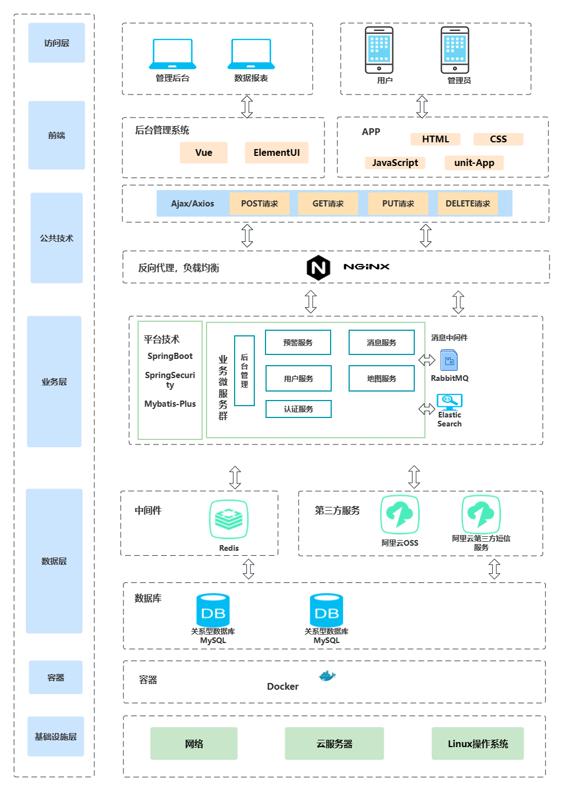

表4-1 系统架构图

系统采用分层架构理念，共分为基础设施层、数据层、业务层和访问层四层结构。

基础设施层：包括腾讯云服务器、网络，依托云服务器作为基础底座。基于Linux操作系统，采用Docker容器虚拟化技术简化配置开发。

数据访问层：数据资源主要包括结构化数据、非结构化数据。使用MySQL数据库存储用户、交通违法等结构化数据。使用三方对象数据服务器存储图像、视频等非结构化数据。

业务层：包括后台管理，对数据库数据的增删查改、消息服务、用户服务、地图服务和安全权限认证服务。

访问层：用户可通过移动端访问系统，管理员可以登录管理后台维护系统数据以及查看数据报表。

### 4.3.2 业务流程设计

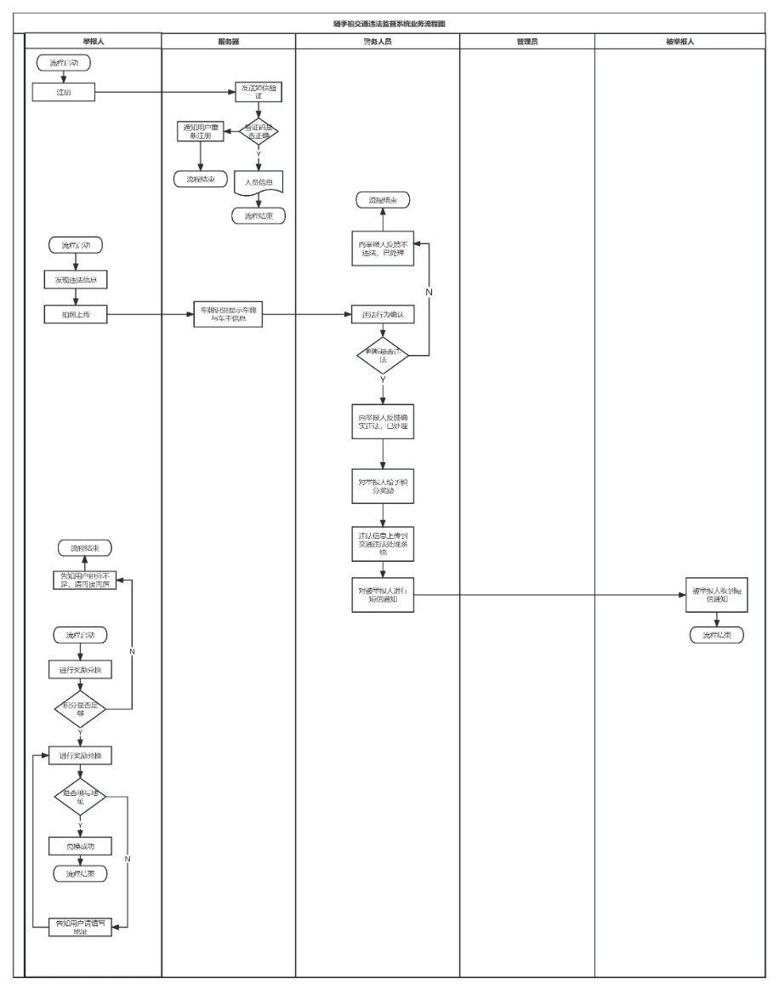

图4-2业务流程图

### 4.3.3 网络部署架构设计

本系统通过公网进行信息交互及数据传输。

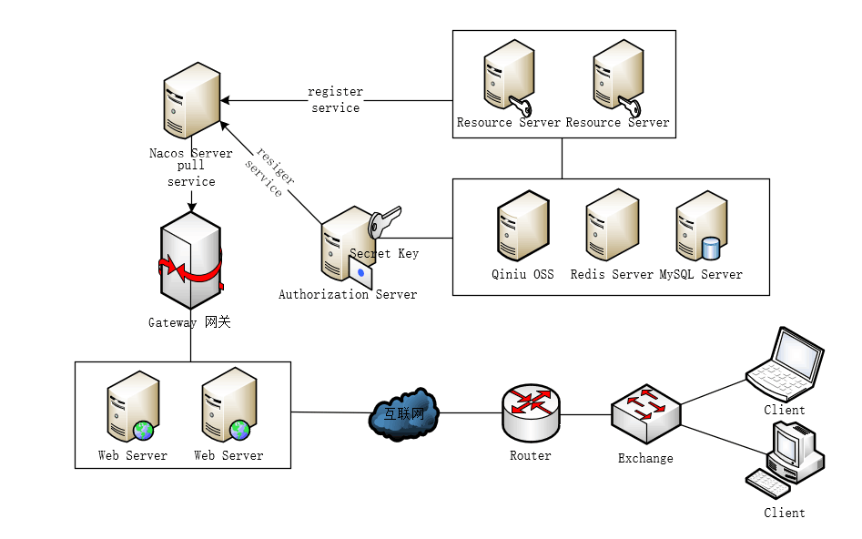

图4-3网络部署架构图

**第五章 项目本期建设方案**

## 5.1建设内容

### 5.1.1信息基础设施

本项目将建设一个随手拍交通违法监督系统平台，利用移动互联网、大数据、人工智能等技术，实现对市民举报的交通违法行为的快速采集、审核、处罚和奖励。信息基础设施包括以下内容：

① 数据中心：采用分布式存储和计算技术，将系统平台的数据分散存储在多个数据中心，保证数据的安全性、可靠性和高效性。

② 网络传输：采用4G/5G网络技术，实现系统平台与市民举报终端设备（如智能手机、智能行车记录仪等）之间的高速、稳定、低延迟的数据传输。

③ 终端设备：采用智能手机、智能行车记录仪等多种终端设备，支持市民通过APP方式，随时随地拍摄并上传交通违法行为的照片或视频。

### 5.1.2应用系统

本项目将实现对市民举报的交通违法行为的处罚和奖励。应用系统包括以下内容：

① 处罚系统：接收来自数字底座推送的举报线索，并由公安交管部门审核人员进行查证属实，并根据《道路交通安全法》等相关法律规定，作出相应的处罚决定，并将处罚结果通过短信或微信等方式通知违法行为人，并指导其进行处理。

② 奖励系统：根据公安交管部门制定并公布的奖励办法和标准，对提供有效证据线索的市民进行奖励，并通过微信或支付宝等方式支付奖励金额，并在系统平台上公示奖励情况。

③ 评价系统：根据市民举报的质量和效果，对市民进行信用评估，并给予相应的信用分数，并在系统平台上展示信用排名，并根据信用分数给予不同程度的优惠或惩戒。

④ 审核系统：警务人员根据市民上传的违法图片进行判断，将判定违法的图片进行上传到全国统一执法系统中，并对举报者给予奖励。

### 5.1.3安全系统

本项目将对整个项目运行过程中可能出现的问题和风险进行预防和应对。包括利用加密技术、防火墙技术、身份认证技术等手段，保护系统平台和数据中心免受黑客攻击、病毒感染、数据泄露等安全威胁。

## 5.2 项目实施计划安排

表5-1项目实施计划安排表

|  |  |  |  |
| --- | --- | --- | --- |
| 项目活动 | 开始时间 | 结束时间 | 生成报告 |
| 需求分析 | 2023.05.29 | 2023.06.04 | 需求规格说明书 |
| 系统设计 | 2023.06.05 | 2023.06.08 | 系统设计文档 |
| 系统开发 | 2023.06.09 | 2023.06.15 | 系统源代码 |
| 系统测试 | 2023.06.16 | 2023.06.18 | 测试报告 |
| 系统部署 | 2023.06.19 | 2023.06.20 | 部署文档 |
| 系统管理 | 管理验收报告 |

## 5.3 项目管理机制

### 5.3.1项目建设组织管理方案

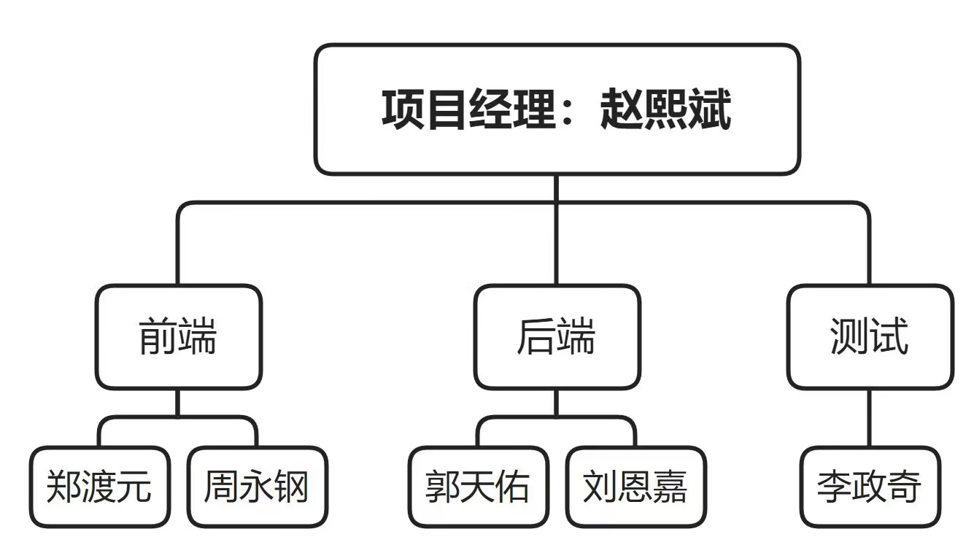

图5-1项目管理图

①项目组织结构：本项目由项目总负责人、技术成员、业务成员、质量与风险管理成员组成项目管理团队，负责项目的整体规划、协调、控制和评估。

②项目沟通管理：建立有效的沟通机制，确保项目信息的及时、准确、完整地传递和共享。

沟通目标：明确沟通的目的、内容、对象、方式和频率，避免沟

通的冗余和缺失。

沟通计划：制定沟通计划表，规范沟通的流程和方法，包括沟通

工具、沟通格式、沟通时间。

沟通执行：按照沟通计划进行沟通活动，及时收集、分析、反馈

处理沟通信息，解决沟通中出现的问题和冲突，提高沟通效率和效果。

沟通评估：定期对沟通活动进行评估和改进，检查沟通是否达到

预期目标，是否存在漏洞或障碍，是否需要调整或优化沟通计划。

③项目进度管理：本项目采用甘特图和里程碑法来管理项目进度，确保项目按时按质完成。

进度计划：根据项目目标和任务，分解工作包和工作单元，确定工作量和工期，制定进度计划表，并绘制甘特图，显示各个工作单元的起止时间、持续时间、前置关系和资源分配等。

进度控制：根据进度计划表和甘特图，监督和控制项目实际进度与计划进度之间的偏差，并采取相应的措施进行调整或纠正，如压缩工期、增加资源等。

进度报告：根据进度计划表和甘特图，定期向相关方报告项目进度情况，并标注出重要的里程碑节点，如需求分析完成、系统测试通过等，并及时反馈进度问题和风险。

④项目质量管理：本项目将通过管理项目质量，确保项目符合相关方的要求和标准。包括质量计划、质量执行、质量评估。

质量计划：根据相关方的需求和满意度，确定质量目标和指标，并制定质量计划表，规范质量管理的流程和方法，包括质量检查（如代码审查、功能测试等）、质量审核（如验收评审、用户反馈等）、质量改进（如缺陷修复、优化升级等）等。

质量执行：按照质量计划表进行质量活动，在各个阶段对产品或服务进行检查或审核，并记录质量数据和问题，并根据问题进行改进或预防。

质量评估：定期对质量活动进行评估和改进，检查质量是否达到预期目标，是否存在漏洞或隐患，是否需要调整或优化质量计划。

⑤ 项目风险管理：将采用风险矩阵法来管理项目风险，确保项目能够应对不确定性因素。

风险识别：通过头脑风暴、历史数据分析等方法，识别出可能影响项目目标或过程的风险事件，并记录在风险清单中。

风险评估：通过概率影响矩阵法，对风险清单中的风险事件进行概率和影响程度的评估，并计算出风险值，并按照风险值进行排序。

风险应对：针对不同等级的风险事件，制定相应的应对策略，并分配责任人和资源。应对策略包括规避（避免发生）、转移、减轻（降低概率或影响）、接受（无法避免时承受后果）等。

**第六章 项目投资及资金筹措**

## 6.1 投资估算依据

根据克拉玛依市物价水平以及本公司人力成本进行投资估算。

## 6.2 建设投资估算

本项目需要6/人月，每人每月工资为10000元，共计60000元

办公场地租用：10000元

设备购置费：50000元 办公用品购置(电脑、打印机复印机和其他用品)

营业资本垫资：30000元

不可预见费为其余投资的5%: 15×5%=7500元

总投资额度为：60000+10000+50000+30000+7500=157500

表6-1投资估算表

|  |  |  |
| --- | --- | --- |
| 序号 | 名称 | 金额(单位：万元) |
| 1 | 人力 | 6 |
| 2 | 办公场地租用 | 1 |
| 3 | 设备购置费 | 5 |
| 4 | 营业资本垫资 | 3 |
| 5 | 不可预见费5% | 0.75 |
| 6 | 总投资额度 | 15.75 |

## 6.3 资金筹措

甲方直接投资给我方公司20万元

**第七章 项目风险评估及对策**

### 7.11技术风险：

复杂的数据采集和处理：获取交通违法记录可能涉及大量的数据采集和处理，对技术要求较高。应对策略是使用高效的数据采集和处理技术，进行性能测试和优化，确保系统能够快速、准确地处理大量数据。

实时数据同步：随手拍App需要与交通管理部门的系统进行实时数据同步，需要处理并发请求、数据一致性等问题。应对策略是采用合适的数据同步和通信机制，进行系统级别的性能和容错测试，确保数据同步的稳定性和准确性。

### 7.1.2管理风险：

需求管理风险：对于交通违法记录的准确性和处理流程的规范性要求较高，需求管理变得尤为重要。

应对策略是建立明确的需求管理流程，与交通管理部门密切合作，及时响应变更请求，并进行严格的需求评审和验证。

项目进度管理：开发一个涉及多个功能和模块的App需要合理的项目进度管理，防止进度延迟。

应对策略是制定详细的项目计划和里程碑，合理分配资源，进行项目进度跟踪和风险评估，及时调整计划以确保项目按时交付。

### 7.1.3运营风险：

用户隐私和安全：涉及个人信息和违法记录的App需要保护用户隐私和数据安全，遵守相关法律法规。

应对策略是采用安全的开发和运维措施，加密用户数据，进行安全测试和漏洞扫描，并制定明确的隐私政策和用户协议。

用户接受度：用户对于交通违法记录的采集和处置可能存在疑虑和抵触情绪。

应对策略是进行用户调研和反馈收集，加强宣传和教育，提供良好的用户体验，建立用户信任和口碑。

### 7.14财务风险：

开发和运营成本：开发和维护一个功能复杂的App需要投入大量资金。

应对策略是制定详细的财务预算和风险评估，确保项目的可行性和经济性，并寻找可能的资金支持和合作机会。

## 7.2综合应对策略

### 7.2.1风险管理计划：

在项目启动阶段，制定详细的风险管理计划，包括对各类风险的评估、监测和应对策略的规划。建立风险管理团队，负责风险的识别、分析和控制，及时采取措施应对风险事件。

### 7.2.2技术调研和选择：

在项目开始之前进行充分的技术调研，评估各种技术方案的可行性和适用性。选择成熟可靠的技术栈，并与技术专家进行讨论和审查，以降低技术风险。

### 7.2.3强化需求管理：

建立明确的需求管理流程，与交通管理部门密切合作，确保需求的准确理解和有效沟通。定期进行需求评审和验证，及时响应变更请求，确保App功能符合用户期望。

### 7.2.4项目进度跟踪和调整：

制定详细的项目计划和里程碑，合理分配资源，建立项目进度跟踪机制，及时发现和解决进度延迟的问题。在项目进行中进行风险评估，及时调整计划以确保项目按时交付。

### 7.2.5安全与隐私保护：

采用安全的开发和运维措施，加密用户数据，确保用户隐私和数据安全。进行安全测试和漏洞扫描，修复发现的安全漏洞。制定明确的隐私政策和用户协议，保护用户权益。

### 7.2.6用户体验和反馈收集：

进行用户调研和反馈收集，了解用户需求和意见。不断优化用户体验，提供简洁、易用的界面和功能，建立用户信任和口碑。

### 7.2.7 财务规划和预算控制：

制定详细的财务预算和风险评估，评估项目的可行性和经济性。控制开发和运营成本，寻找可能的资金支持和合作机会，确保项目的财务可持续性。